PROPOSIÇÕES 02 - Vereador Fabio Porto Martins
Pres. João Pedro Pazuch

INDICAÇÃO – 001/2021

Indico ao Excelentíssimo Senhor Prefeito Municipal, em conjunto com o Setor de Engenharia que seja feito um estudo de viabilidade para canalização da Rua José Armindo Beppler.
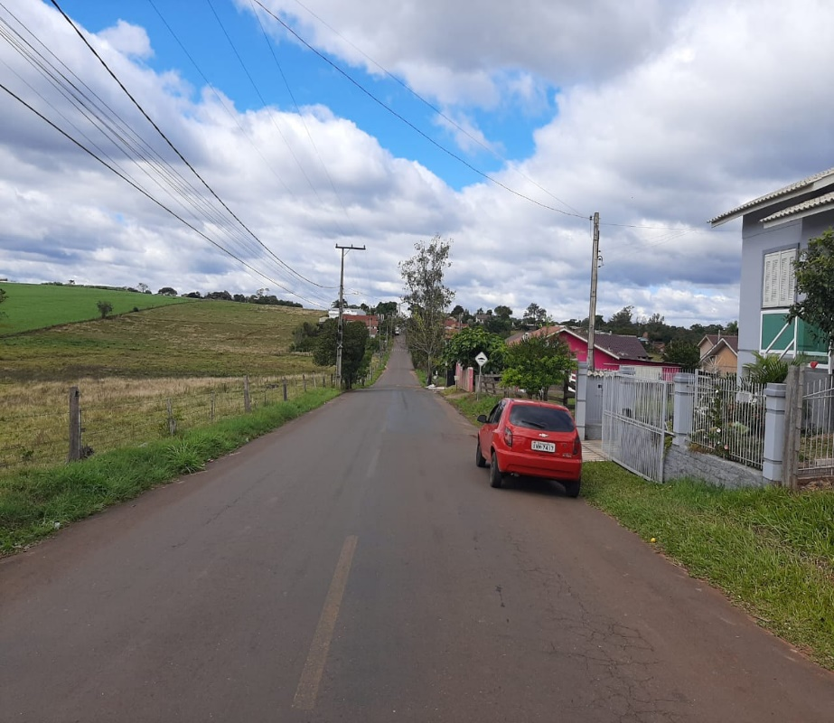

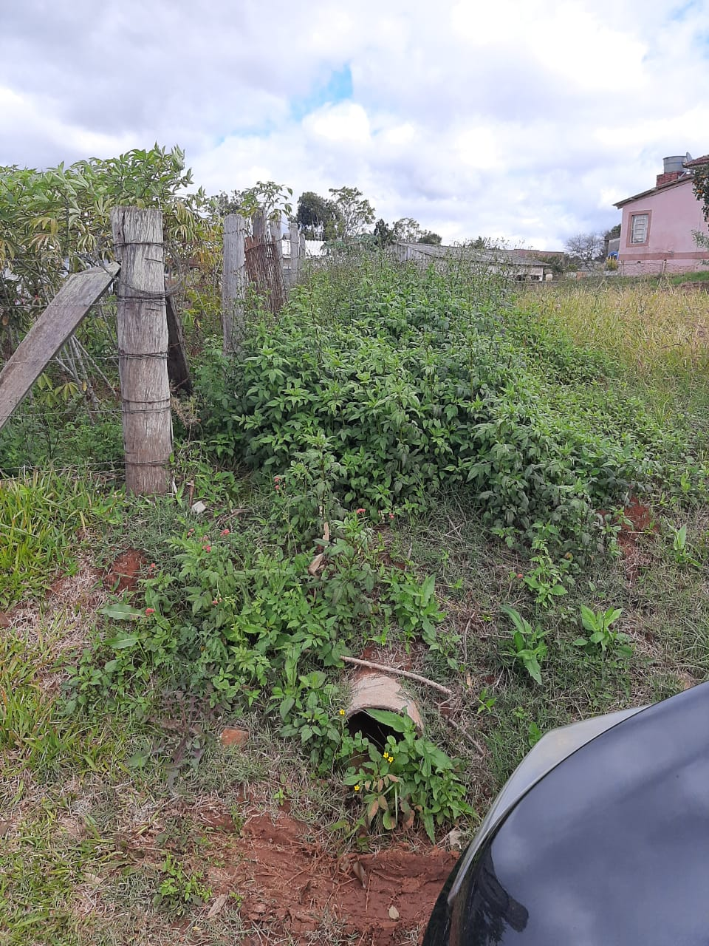

MENSAGEM JUSTIFICATIVA:

Senhor Presidente:
Senhores Vereadores:

A presente indicação é uma reivindicação dos moradores da Rua José Armindo Beppler, pois a canalização pluvial não está presente em toda a extensão da Rua, assim requeremos um estudo de viabilidade para implantação desta canalização.

Atenciosamente,

Bom Retiro do Sul, 25 de maio de 2021.

